**TALLER PRACTICO**



**PRESENTADO POR**

**SERGIO ORTIZ**

**CAMILO VELASCO**

**JUAN ALPALA**

**FERNEY LOZADA**

**FUNDACION UNIVERSITARIA DE POPAYAN**

**MATEMTICAS DISCRETAS**

**DOCENTE. CARLOS LEITON**

**26/08/2025**

**OBJETIVOS ESPECIFICOS**

- Objetivo 1: Comprender cómo generar y evaluar tablas de verdad de expresiones lógicas.

Este objetivo se centra en dominar la herramienta fundamental de la lógica proposicional: la tabla de verdad. No se trata solo de memorizar un procedimiento, sino de internalizar la relación entre la estructura sintáctica de una expresión lógica (compuesta por proposiciones simples p, q, r y conectores lógicos como AND (∧), OR (∨), NOT (¬), IMPLICA (→), BICONDICIONAL (↔)) y su semántica (los valores de verdad que produce para todas las combinaciones de entradas posibles).

- Objetivo 2: Traducir proposiciones lógicas a funciones en un lenguaje de programación.

Este objetivo puentea la teoría abstracta de la lógica con su implementación concreta en software. Se busca codificar expresiones lógicas en funciones que reciban parámetros (que representan las proposiciones) y devuelvan un resultado booleano (True/False), ejecutando así la misma función que la tabla de verdad, pero de manera computacional.

- Objetivo 3: Identificar aplicaciones prácticas de la lógica en sistemas informáticos.

Descripción Detallada: Este objetivo busca conectar los conceptos teóricos aprendidos con el mundo real de la informática, demostrando que la lógica no es un tema abstracto sino la columna vertebral de muchos sistemas.

**CODIGO FUENTE DE CADA CODIGO**

**Código #1: Sistema acceso.**

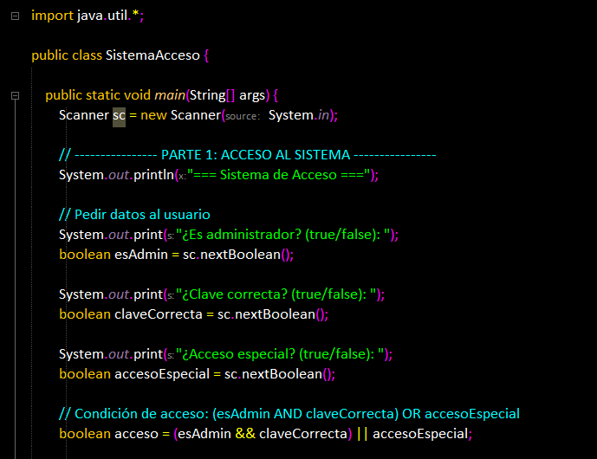

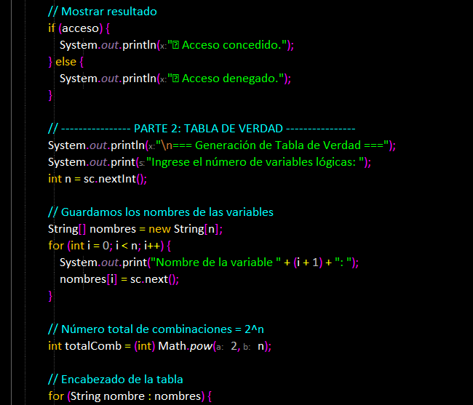

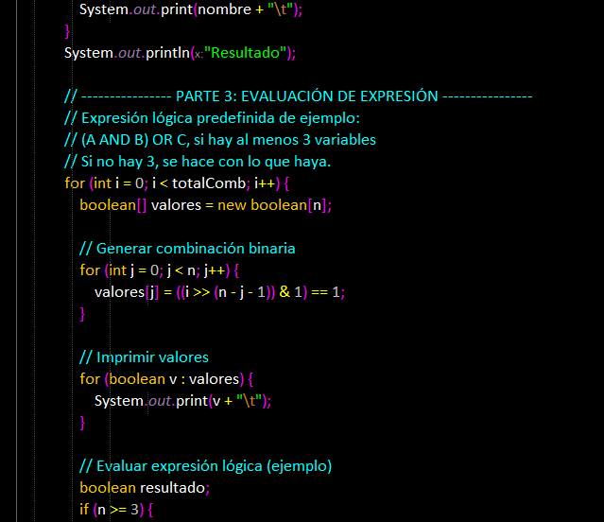

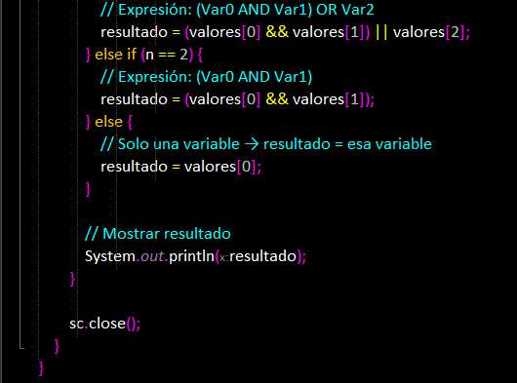

**EJECUCION DEL CODIGO**

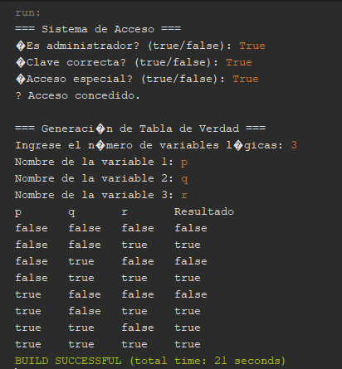

**Código #2: SistemaAcceso_EscribaExpresion**

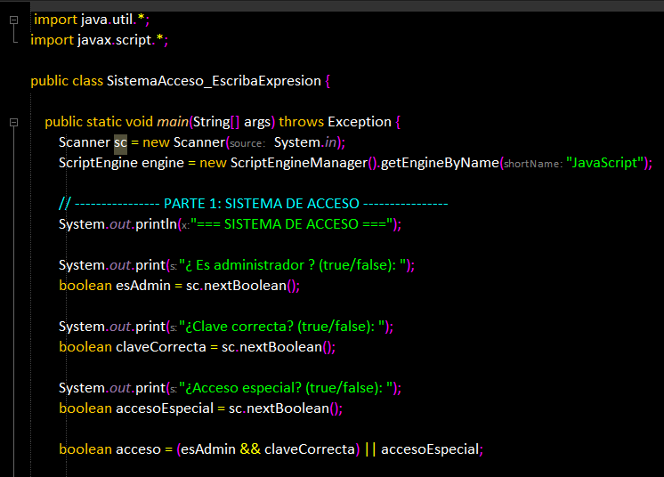

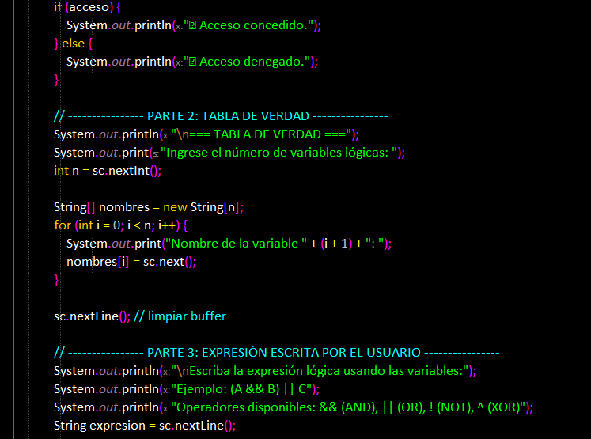

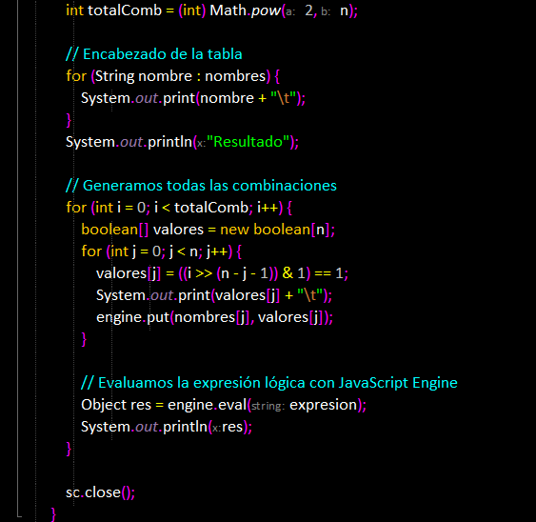

**EJECUCION DEL CODIGO**

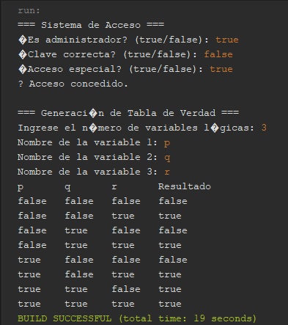

**Código #3 : SistemaAcceso_OpcionElegir**

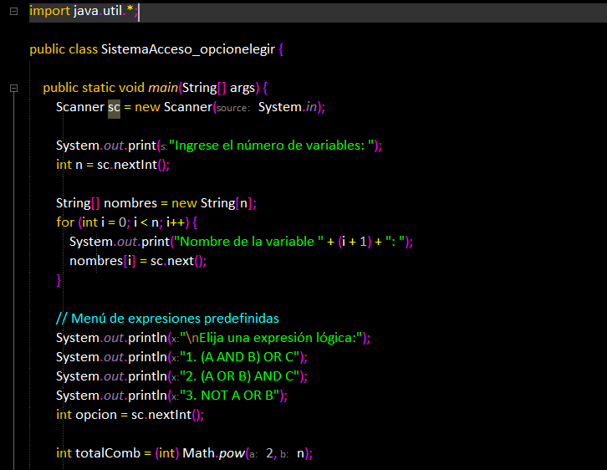

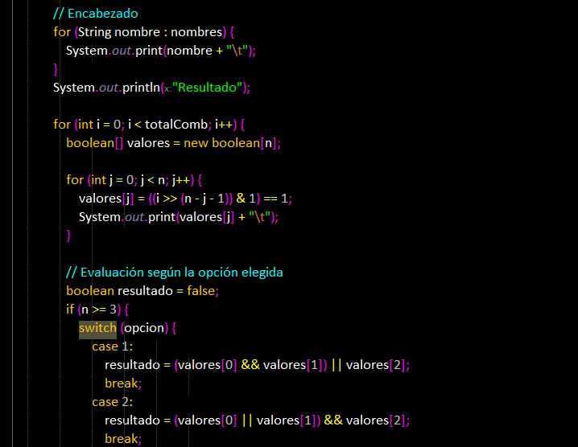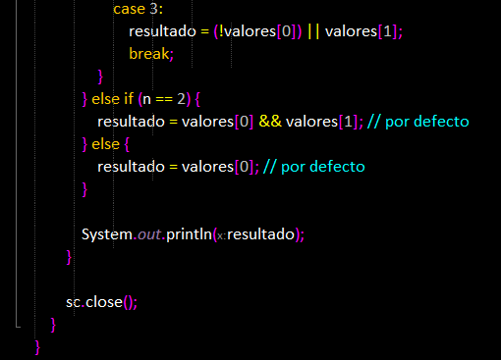

**EJECUCION DEL CODIGO**

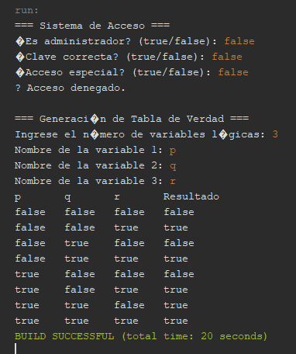

* Como la lógica proposicional puede aplicarse en Ingeniería de Sistemas ?

Es fundamental porque allí es donde nos toca razonar y representar dicha información de una manera clara y precisa, en la lógica proporcional nos guiamos con afirmaciones que pueden ser verdaderas o falsas y tambien con conectores lógicos como y, o, no, si, entonces, si solo si..etc ; de esta manera podemos verificar si dicha afirmación que estamos planteando cumpla nuestras condiciones para el buen funcionamiento de nuestro sistema   
  
  
como experiencia a lo largo de nuestra carrera ya veníamos trabajando este tipo de lógica proporcional por que ya solíamos manejar conectores lógicos y ya sabíamos que función cumplían a la hora de plantear un programa en JAVA, ahora aprendimos como modelar tablas de verdad, y pienso que es mejor reforzar nuestra capacidad para resolver problemas de formas mas detallada   
  
  
  
EJEMPLO EN JAVA :   
  
En epoca de pandemia la alcaldia a los estudiantes de grado decimo y undecumo con edad a partir de 15 años va otorgar un auxilio economico que consiste en $25.000 por cada hermano que se encuentre estudiando en el colegio.  
  
P = Grado que cursa el estudiante 10 u 11 ? .. V  
y  
q = Edad del estudiante 15 años o más ?.. V   
  
